ΕΛΛΗΝΙΚΗ ΔΗΜΟΚΡΑΤΙΑ
ΣΧΟΛΗ ΑΝΘΡΩΠΙΣΤΙΚΩΝ
ΚΑΙ ΚΟΙΝΩΝΙΚΩΝ ΕΠΙΣΤΗΜΩΝ

ΤΜΗΜΑ ΘΕΑΤΡΙΚΩΝ ΣΠΟΥΔΩΝ

Τηλ.: 2610 962925
E-mail: theatrical-studies@upatras.gr
www.theaterst.upatras.gr

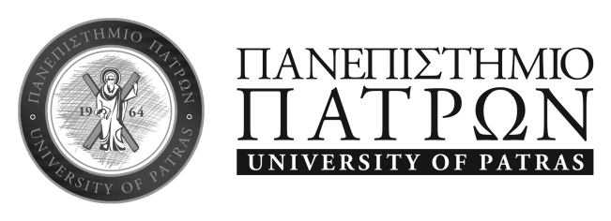

ΑΝΑΚΟΙΝΩΣΗ

Σας ενημερώνουμε ότι η τελετή Καθομολόγησης Διδακτόρων θα πραγματοποιηθεί την Τετάρτη 23 Νοεμβρίου 2022 και ώρα 13.30 στο Αμφιθέατρο Ι-4 του Συνεδριακού και Πολιτιστικού Κέντρου του Πανεπιστημίου Πατρών.

Η τελετή θα πραγματοποιηθεί δια ζώσης και θα τηρηθούν τα ισχύοντα υγειονομικά πρωτόκολλα σύμφωνα με την εκάστοτε ισχύουσα ΚΥΑ κατά της πανδημίας covid 19.

Υπάρχει σύσταση για τη χρήση της προστατευτικής μάσκας, σε όλους τους χώρους διεξαγωγής των τελετών όπου παρατηρείται συνωστισμός.

Στην τελετή θα συμμετάσχουν οι ορκιζόμενοι, συνοδευόμενοι από τέσσερα (4) το πολύ άτομα. Η τελετή θα πραγματοποιηθεί χωρίς τηβέννους. Οι ορκιζόμενοι με τους συνοδούς τους, προσέρχονται στο χώρο μια ώρα πριν την έναρξη της τελετής και αποχωρούν σταδιακά χωρίς να παραμένουν στους κοινόχρηστους χώρους, προκειμένου να αποφεύγεται ο συνωστισμός.

Η υποψ. Διδάκτορας που θα λάβει μέρος στην τελετή ορκωμοσίας είναι η ακόλουθη:

α/α | Επώνυμο | Όνομα | Πατρώνυμο | Α.Μ.
1 | ΚΑΛΥΒΑ | ΜΑΡΙΑΝΘΗ | ΑΝΤΩΝΙΟΣ | 104

Από τη Γραμματεία

8 Νοεμβρίου 2022

